**Concepto** de e-commerce: qué es

El e-commerce o comercio electrónico, según la definición de Wikipedia es…

Un sistema de compra y venta de productos y servicios que utiliza Internet como medio principal de intercambio, en otras palabras, se trata de un comercio que gestiona los cobros y pagos a través de medios electrónicos.

**Formas** de comercio electrónico

El mundo del e-commerce es muy amplio y se pueden encontrar muchos tipos distintos de modelos.

Vamos a hacer 2 clasificaciones:

* Una más global en función de quién vende y quién compra.
* Otra con diferentes «modelos» de e-commerce.

**Según el perfil comercial**

Cada negocio tiene un tipo de cliente al que se dirige, y en función de ello podemos clasificarlos:

1. **B2B (Business-to-Business):** empresas cuyos clientes finales son otras empresas u organizaciones. Un ejemplo podría ser una tienda de venta de materiales de construcción que se dirige a interioristas o arquitectos.
2. **B2C (Business-to-Consumer):** empresas que venden de manera directa a los consumidores finales del producto o servicio. Es el más habitual y hay miles de ejemplos de tiendas de moda, zapatos, electrónica, etc.
3. **C2B (Consumer-to-Business):** portales en los que los consumidores publican un producto o servicio y las empresas pujan por ellos. Son los clásicos portales de empleo freelance como Freelancer, Twago, Nubelo o Adtriboo.
4. **C2C (Consumer-to-Consumer):** empresa que facilita la venta de productos de unos consumidores a otros. El ejemplo más claro sería el de eBay, Wallapop o cualquier otro portal de venta de 2º mano.

**The Vintage Store**



Como proyecto No.1 el grupo integrado por Josué Noriega, Geiser Posadas y Alvaro Sosa, basamos nuestro proyecto en un perfil comercial **B2C** el proyecto fue desarrollado con HTML5,CSS3, JavaScript y Boostrap. Antes de comenzar el proyecto procedimos con los siguientes pasos:

**1.La idea inicial**

El primer paso consistió en escribir las ideas iniciales hasta quedar con una o unas pocas. La idea de e-commerce que analizamos:

* Propuesta de valor: ¿qué valor aporta? ¿Qué necesidad satisface?
* Mercado: ¿es un producto nuevo? ¿Es un producto que ya existe, pero con nuevas funcionalidades?
* Demanda: ¿está ese problema que vas a resolver lo suficiente extendido como para que haya demanda suficiente?
* Dificultades: lista otro retos que surgieron (dificultades técnicas, competencia, amenazas…).

**2.Estrategia**

* ¿Cómo nos va a conocer nuestro cliente ideal?
* ¿Por qué nos va a preferir a la competencia?
* ¿Vamos a ser más baratos?
* ¿Qué define a nuestros clientes? ¿Qué características comunes tienen?

documentación de Base de datos

Se creó la base de datos con la siguiente estructura:

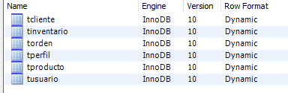

Cada tabla con la siguiente estructura:

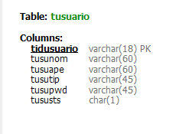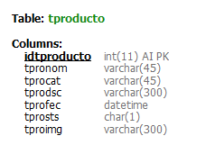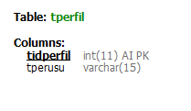

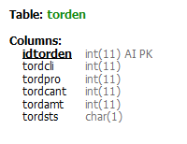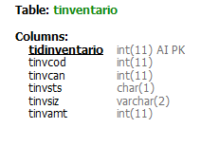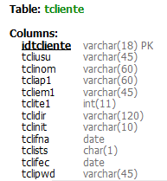

Se Creó una función para validar el login a nuestra aplicación:

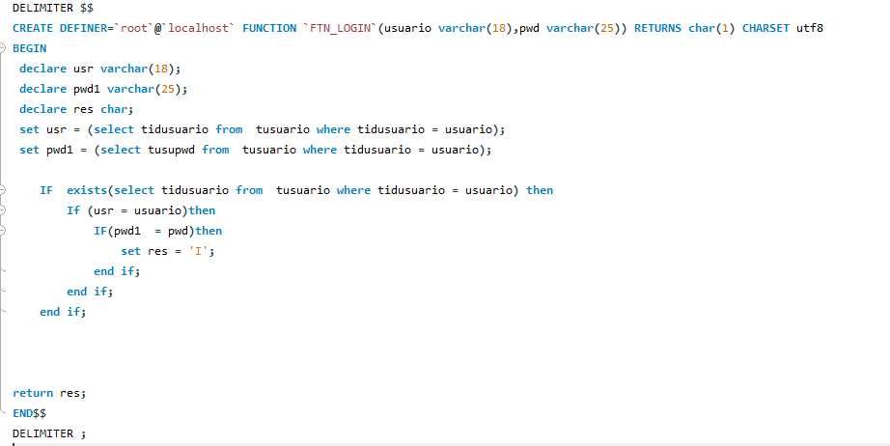

De esta manera si devuelve “I” esto quiere decir que el usuario y contraseña es correcto, de lo contrario no nos devuelve nada y esto se interpreta del lado de php para no redirigir a la página de administración.

Se creó también un stored procedure para el ingreso, actualización y eliminación del producto a nuestro Kardex.

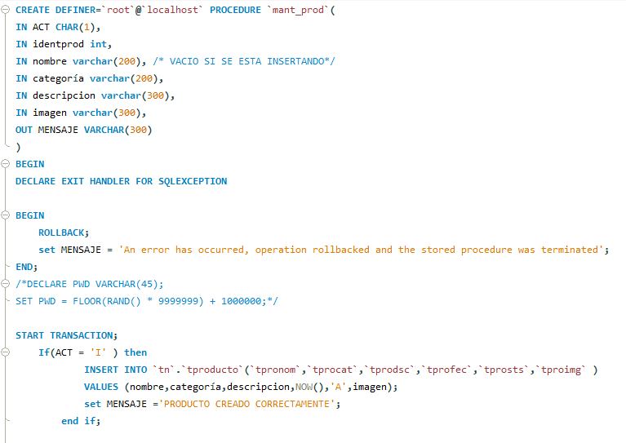

Esto nos permite además de tener un manejo de errores, nos permite también tener integridad del lado de la base de datos para que no se ingrese información incompleta y realizar validaciones de los datos de los productos. Esto nos devuelve mensajes si fue exitoso o no el ingreso de la información.

Back-END de la aplicación

Se utilizó php para este fin y se enlazó con la base de datos antes descrita.

El método de conexión es MSQLI y el envío de la informacion es por método post

Los archivos utilizados son los siguientes:

conexion.php

Incluye los datos de conexión a nuestra base de datos, esto se realiza de esta manera para garantizar que no puedan leer esta información para acceder a la misma.

funciones.php

Aloja todas las funciones utilizadas dentro de nuestro proyecto

index_producto1.php

esta es la pagina que tiene el formulario de ingreso de producto a nuestro Kardex.

index_prod.php

Aquí tenemos toda la programación para el ingreso de los datos del formulario de ingreso de producto a nuestro Kardex y toda la lógica para que no se ingresen ningún otro archivo que no sea imagen.

login_registrar.php

En este archivo encontramos las validaciones del login de usuarios administrativos, vital para crear el login hacia la página de administración.

Control de Versionamiento de proyecto

Se ha utilizado el sistema de GITHUB el cual explicamos brevemente a continuación:

“GitHub es un sistema de gestión de proyectos y control de versiones de código, así como una plataforma de red social diseñada para desarrolladores. ¿Pero para qué se usa GitHub? Bueno, en general, permite trabajar en colaboración con otras personas de todo el mundo, planificar proyectos y realizar un seguimiento del trabajo.”

Referencia: <https://www.hostinger.es/tutoriales/que-es-github/#:~:text=GitHub%20es%20un%20sistema%20de,red%20social%20dise%C3%B1ada%20para%20desarrolladores.&text=Bueno%2C%20en%20general%2C%20permite%20trabajar,realizar%20un%20seguimiento%20del%20trabajo>.

Esto nos permite que varios desarrolladores trabajen sobre el mismo proyecto y tengan los cambios de los demás para sus pruebas.

Esto lo implementamos para poder realizar este desarrollo cada uno realizando la carga de la parte correspondiente.

El servicio se cargó en una instalación de XAMMP, lo cual nos permitió tener el manejo de la base de datos localmente al igual que el alojamiento de nuestra pagina ya que se utilizaba HTML y PHP y este servidor local lo carga automáticamente, lo único que se configuró fue el puerto de conexión a Mysql.